Конспект урока в 6 классе
по теме «Умножение и деление обыкновенных дробей»
(урок-путешествие по Китаю)
Учитель математики гоу сош №436 Алёнушкина Надежда Евгеньевна
При разработке урока использовалась тетрадь для обучения и развития учащихся авт. Беленкова Е.Ю., Лебединцева Е.А. «Математика 6 класс»
ТИП УРОКА: закрепления изученного, имеет форму нестандартного урока.
ЦЕЛИ УРОКА:
- закрепить навыки устного счёта, письменных вычислений, умения решать задачи изученных видов,
- развивать познавательный интерес к предмету, а через него такие психические процессы, как мышление, внимание; развивать устную речь учащихся;
ОБОРУДОВАНИЕ:
- математическое лото для проведения устного счета;
- названия команд (историки, географы, биологи, языковеды);
- раздаточный материал в конвертах для каждой из команд;
- изображение (фото) Великой Китайской стены, чайной плантации, шелкопряда, панды, иероглифов; рисунок китайского дракона;
- цветные карандаши.
ПЛАН УРОКА:
- организационный момент;
- устная работа (составление коллажа по теме урока)- математическое лото;
- работа в группах;
- сообщения учащихся;
- конкурс художников;
- подведение итогов.
В начале урока все учащиеся делятся на 4 группы: географы, историки, биологи, языковеды. Учащиеся располагаются за столами по группам.
I.Устная работа.
Урок начинается с устной работы. На доске расположен плакат с ответами к заданиям математического лото. После того, как лото собрано на доске появляется коллаж из фотографий, посвященный теме урока. (Задания можно использовать любые, например, на сложение и вычитание обыкновенных и десятичных дробей.
Приложение 1
II.Работа в группах. (После выполнения заданий группы делают небольшие сообщения на заданную тему)
«Историки» 1.Выполните вычисления и заполните пропуски в тексте, записывая слова в нужных падежах:
L | h | n | m
25·3,2·20·4 | ($\frac{1}{7}+\frac{1}{3}$) · 21 | ($\frac{1}{2}+\frac{1}{3}$) · 6 | 25 · $\frac{4}{5}+2\frac{1}{2}·2$
$$5\frac{4}{9}$$ | t | k
(2$\frac{1}{3}$)² | 5 - $\frac{1}{ 3}·6$ | 42 – 3,5:0,5
Всемирно известным архитектурно-оборонительным сооружением является Великая Китайская стена, строительство которой началось в III веке до н.э.
Она простирается почти на L__________км по горному хребту.
Высота стены – около h____________м,
а ширина такова, что по ней в ряд могут одновременно могут ехать n_______ всадников.
Так как стена проходит по горному хребту, то в ней есть участки со ступенями, порой очень крутыми.
На стене расположены m_________ тысяч сторожевых башен, удаленных друг от друга на расстоянии, позволяющее передавать сигналы с помощью $5\frac{4}{9}$ ___________ и дыма.
Китай занимает t__________ место в мире по величине занимаемой территории.
Страна является одной из самых населенных в мире. Каждый день там рождается k_________ тысяч детей.
2.Выполните вычисления и заполните пропуски в тексте:
История возникновения государства в Китае уходит в глубокое прошлое. Неудивительно, что множество вещей, которыми мы часто пользуемся сегодня, были изобретены в этой стране.
Например:

3,375______________________,
$\frac{2}{3}$_______________________,
1,8________________________,
4_________________________,
2,5________________________.

бумага | зонтик | огонь | порох | фарфор | шелк
$$\frac{3}{8}·1\frac{7}{9}$$ | $$11\frac{1}{4}·\frac{2}{9}$$ | (2$\frac{1}{3}$)² | (1$\frac{1}{2}$)³ | $$3\frac{5}{7}·1\frac{1}{13}$$ | $$1\frac{8}{25}·1\frac{4}{11}$$

Что вы знаете об этих изобретениях китайцев?
«Географы»
1.Выполните вычисления и заполните таблицы буквами, используя найденные ответы:
А | $$\frac{2}{9}·1\frac{1}{2}=$$
Ы | 3,5·$\frac{2}{7}=$
Ц | 1,2·$\frac{5}{8}=$
З | $$1\frac{1}{2}·3\frac{1}{16}=$$
Ч | 12·2$\frac{2}{3}=$
Я | (1$\frac{1}{2}$)³=
Н | $$4\frac{1}{2}·2\frac{2}{5}=$$
ℓ | $4\frac{2}{3}$ ·13,5·100=
Самой протяженной рекой не только в Китае, но и во всей Евразии является:
2,25 | 12,6 | 0,75 | 3$\frac{1}{2}$ | 1
Длина этой реки L________км.
Сами китайцы эту реку называют «длинная река».
32 | $$\frac{1}{3}$$ | 12$\frac{3}{5}$ | $$\frac{3}{4}$$ | 3,5 | 2$\frac{1}{4}$ | 12,6

2.Составьте числовые выражения и найдите:
30% от 40

35% от $\frac{5}{7}$

7% от $1\frac{1}{14}$

25% от $3\frac{4}{7}$

120% от $2\frac{1}{12}$

10% от $3\frac{1}{8}$

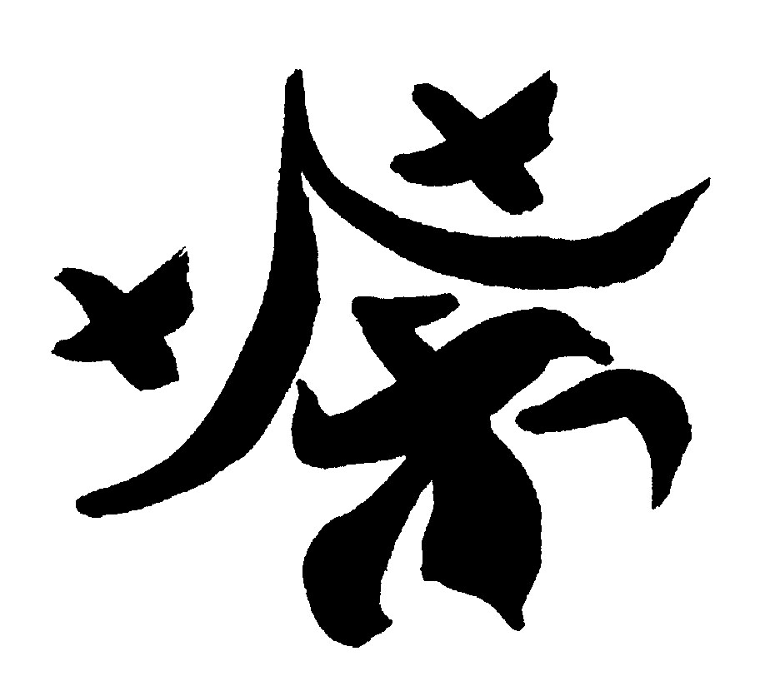
Узнайте, что обозначает данный иероглиф.
Для этого зачеркните в таблице буквы, связанные с найденными ответами, прочитайте оставшееся слово:
ч | ф | а | ш | е | р | й | и | о
4,5 | 12 | $$\frac{6}{7}$$ | $$\frac{5}{16}$$ | $$\frac{3}{40}$$ | 2,5 | $$\frac{8}{25}$$ | 0,25 | $$\frac{25}{28}$$
Что вы знаете об этом изобретении китайцев?
«Языковеды» 1.Составьте числовые выражения и найдите:
Г | $\frac{3}{5}$ от 50
Ф | $\frac{2}{5}$ от 4
Р | $\frac{1}{3}$ от 0,2
Е | $\frac{8}{9}$ от $4\frac{1}{2}$
Л | $\frac{3}{13}$ от $21\frac{2}{3}$
О | 0,4 от 30
Ы | $\frac{2}{7}$ от 4,9
И | $\frac{1}{3}$ от 3,6
Используя найденные ответы, заполните таблицу.
2.Используя найденные ответы, заполните пропуски в тексте:
Китайское письмо было изобретено в середине 2 тысячелетия до н.э.
Оно существенно отличается от европейского способа записей. Вместо отдельных букв, из которых мы составляем слова, китайцы используют специальные знаки:
1,2 | 4 | $$\frac{1}{15}$$ | 12 | 30 | 5 | $$1\frac{1}{5}$$ | 1,6 | 1,4
В повседневной жизни используется 4-5 тысяч знаков, а в китайском словаре их содержится до 50 тысяч.
Каждый такой знак обозначает сразу целое слово или даже словосочетание.
небо | $$\left(\frac{1}{2}+\frac{1}{3}\right):5=$$
большой | $$\frac{5}{19}·\left(\frac{1}{7}+\frac{2}{5}\right)=$$
человек | (1 - $\frac{3}{7}):2=$
голова | $$\frac{2}{3}·\left(2-1\frac{1}{4}\right)=$$

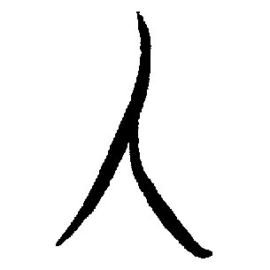 | $$\frac{2}{7}$$
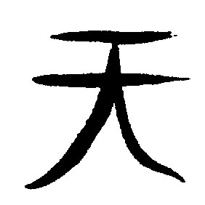 | $$\frac{1}{6}$$
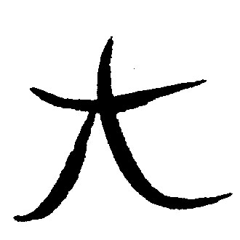 | $$\frac{1}{7}$$
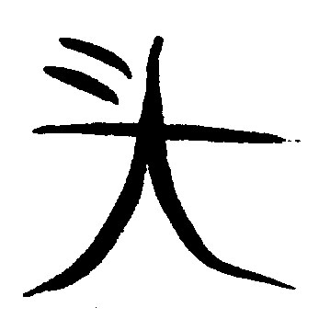 | $$\frac{1}{2}$$
«Биологи» В Китае его называют бей-шунг, что в переводе означает «белый медведь». Но многие зоологии считают, что это животные – гигантский енот. Детеныши у них рождаются очень маленькими, но за несколько недель набирают в весе до 2 кг. Если бы младенец человека рос с такой скоростью, то достиг бы размеров взрослого человека за два месяца.
Выполните вычисления. В каждой паре примеров сравните ответы. Выберите букву, связанную с большим из них. Из отобранных букв получите название этого экзотического животного.
$\frac{2}{7} : \frac{2}{3}$
О
1
А
$\frac{5}{8} : \frac{7}{8}$
И
$1\frac{7}{8} :6$
2

А
$4\frac{7}{8} :12$
Н
$13 : \frac{2}{5}$
3
К
$12 : \frac{3}{8}$
Ш
$\frac{3}{10 } :2\frac{1}{4}$
4

Д
$\frac{4}{15} :1\frac{1}{5}$
$1\frac{1}{6} :1\frac{3}{4}$
5
П

$4\frac{1}{2} :7\frac{1}{2}$
М
Это животное питается молодыми побегами бамбука, съедая за день до 30 кг. Это пристрастие и определило общепринятое биологическое название этого экзотического животного.

Ппппплджжэээ

Это животное впервые было обнаружено в Китае в конце XIX века. Взрослые особи имеют длину до 2 м и массу до 150 кг. Эти любители бамбука умеют лазить по деревьям, но до сих пор неизвестно, впадают ли они в спячку.
Изучение этих животных осложнено тем, что в дикой природе их насчитывается около 500, а в зоопарках мира – всего 100 особей.
2.Составьте числовые выражения и найдите значения выражений, полученные результаты запишите в таблицу:
О | $\frac{5}{7}$ от 14
П | $\frac{1}{3}$ от 31
Е | 0,4 от $21\frac{1}{4}$
Я | $\frac{5}{6}$ от 13,8
К | $\frac{2}{3}$ от 14
Л | 50% от 17$\frac{2}{3}$
Д | 25% от 48$\frac{2}{3}$
Р | 20% от 53$\frac{1}{3}$
Ш | 75% от 10$\frac{2}{3}$

8 | 4,5 | 8$\frac{5}{6}$ | 9$\frac{1}{3}$ | 10 | 10$\frac{1}{3}$ | 10$\frac{2}{3}$ | 11$\frac{1}{2}$ | 12$\frac{1}{6}$
IV.Конкурс художников
(разукрасьте Дракона в соответствии с найденными ответами) Рисунок 1
Своими талисманами китайцы считают Драконов и Львов.
В праздничные дни проходят уличные шествия, в которых эти персонажи занимают почетное место.
Многие китайцы считают, что Дракон оберегает их дом от пожара, и устанавливают на крыше его статуи.
Фиолетовый | $$\frac{2}{7}:\frac{2}{5}=$$
Синий | $$\frac{3}{4} :6=$$
Голубой | $$\frac{4}{5} :1\frac{1}{5}=$$
Зеленый | $$1\frac{1}{2} : \frac{3}{4}=$$
Желтый | $$\frac{3}{16}:\frac{3}{4}=$$
Оранжевый | $$3\frac{3}{4}:7\frac{1}{2}=$$
Красный | $$2\frac{1}{3}:1\frac{5}{9}=$$

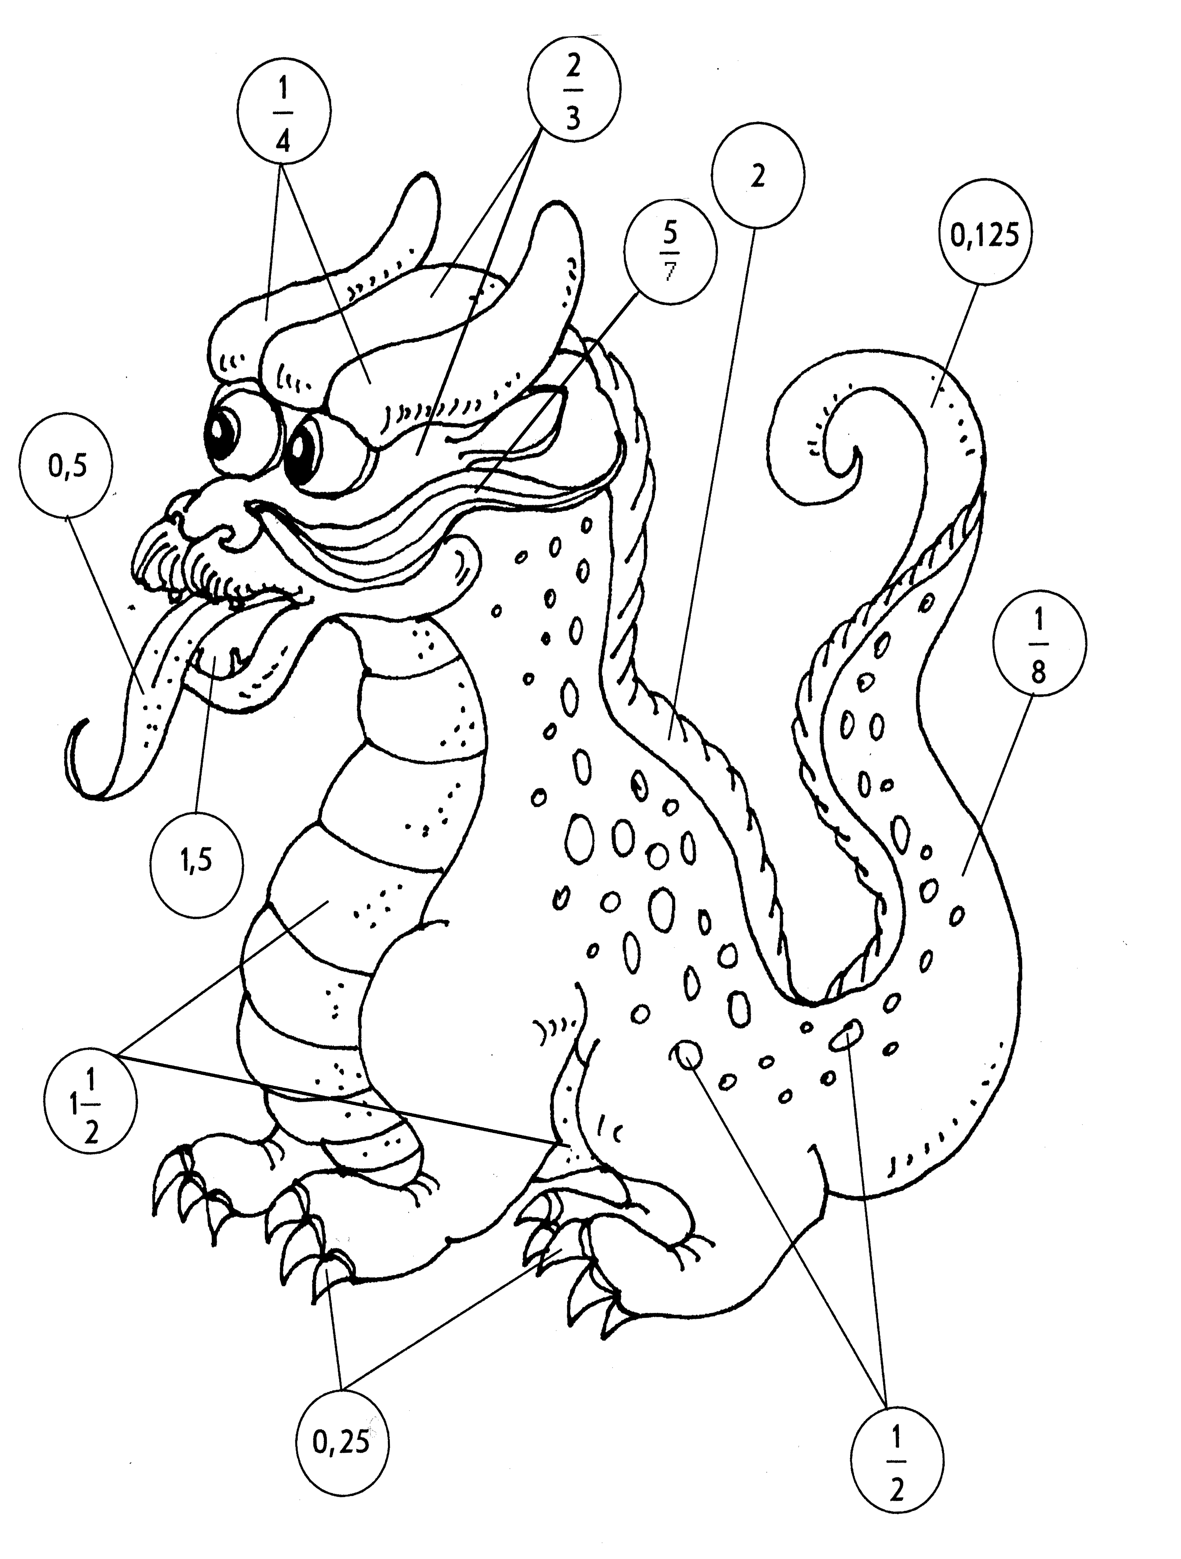
*Дополнительное задание.
Из слов, связанных с найденными ответами, составьте и запишите китайскую пословицу.
$$\frac{2}{7}·\frac{3}{4}:\frac{8}{21}=$$

$$3\frac{9}{14}:2\frac{3}{7}·\frac{2}{23}=$$

$$1\frac{7}{8}·\frac{4}{9}:8\frac{1}{3}=$$

$$3\frac{3}{8}:1\frac{1}{4}:0,6=$$

вода | становится | все | тайное
$$\frac{9}{16}$$ | $$1\frac{7}{9}$$ | 2 | 0,2
спадет | обнаружатся | явным | камни
1 | 4.5 | 1,5 | 0.1
___________________________________________________________________
Из оставшихся слов составьте русский вариант пословицы.
___________________________________________________________________
Объясните, как вы понимаете смысл этих пословиц.
V. Подведение итогов.
VI. Домашнее задание.

